VibePin

Create Pins 功能产品需求文档
Product-first · Pinterest-first · Pin-draft-first · AI on demand
版本 | v1.2（产品功能前置版）
状态 | Draft for Product / Design / Fable Review
日期 | 2026-07-10
范围 | Create Pins + AI Copy + AI Image + Keywords + Plan / Batch interactions
用途 | 先作为产品基线，再交由 Fable 审计现有代码并提出优化方案
本次修订重点 功能地图、页面要素、字段、按钮和完整用户流程前置；补全 AI 生成图片以及“根据产品图推荐 Pinterest 参考图”的产品方案。技术审查与实施约束统一放在文档后半部分。

1. 功能概述与本期范围

1.1 Create Pins 是什么
Create Pins 是用户把已有图片、产品素材或 AI 生成视觉转化为 Pinterest-ready Pin 的主工作区。用户在同一处完成图片上传、AI 文案、AI 生图、编辑、选择 Pinterest Board、智能排程、立即发布和持续管理。
核心产品心智 用户管理的是 Pin Draft Card，而不是上传任务、AI 生成会话或 Pinterest Board。上传、AI 生成、URL 和 Assets 都只是创建 Pin Draft 的来源。

1.2 本期产品目标
1. 让用户上传图片后立即获得可编辑的 Pin Draft Card，并能完成 AI Copy、编辑、Board、Schedule / Publish 闭环。
2. 把 AI Copy 做成 Create Pins、Plan 单 Pin编辑和 Batch Edit 共同复用的能力。
3. 把原有成熟 AI 生图工作流完整迁入按需 Drawer，并保证每张生成图创建新的 Pin Draft Card。
4. 基于图片语义和 Pinterest 高搜索关键词库推荐合适关键词，并自然融入文案。
5. 详细定义“根据产品图片推荐 Pinterest 参考图”功能，作为 AI Image 的增强路径。
6. 让 Fable 可以用本 PRD 对照现有代码，输出差距、风险与分阶段优化方案。

1.3 本期不做
不做事项 | 原因
把 Instagram / Facebook / TikTok 作为可操作发布目标 | 当前必须保持 Pinterest-first，不能展示未真正实现的发布能力。
删除 History | 旧 GenerationSession / HistoryEntry 尚未完成迁移。
把所有高搜索词叫 Trending | 没有时间序列和增长率时只能叫 Recommended / High-search keywords。
自动复制其他 Pinterest Pin | 参考图仅用于灵感和 AI 生成输入，不鼓励复制。
复杂团队审批、Workspace、深度 Analytics | 不属于 Create Pins 当前核心闭环。

2. 功能地图与优先级

2.1 功能地图
模块 | 核心能力 | 优先级 | 当前产品结论
Create Pins 主页面 | 上传、筛选、Pin Card Board、History 入口 | P0 | 默认不显示完整 AI setup；Upload 是主动作。
Pin Card / Edit | 字段编辑、AI Copy、AI Image、Schedule / Publish | P0 | Compact Card + 单一 Active Card。
AI Copy | 标题、描述、Alt text、语言、长度、Regenerate | P0 | 共享组件，成功才写字段，失败不覆盖。
Pinterest Keywords | 图片匹配 5–8 个高搜索关键词 | P1 | 相关性优先，搜索量其次；仅真实使用时展示。
AI Image | 产品图、参考图、方向、设置、批量生成 | P1 | Relocate, do not redesign；结果直接创建新 Card。
推荐 Pinterest 参考图 | 根据产品图推荐可选 Style References | P2 | 需数据、展示授权和相关性质量达标后上线。
Plan / Batch Edit | 复用编辑字段、AI Copy、Board 和保存逻辑 | P1 | 同一组件/API/数据模型，不重复实现。
Schedule / Publish | 自动排程、即时发布、失败与并发保护 | P0 | 决定核心闭环是否可上线。

2.2 推荐实施顺序
P0 Board connection / public image URL / core publish loop
↓
P1 Shared AI Copy + keywords + Plan / Batch reuse
↓
P1 Complete AI Image Drawer and real pickers
↓
P2 Product image → recommended Pinterest references
↓
P2+ Carousel / real trends / similar high-performing Pin retrieval

3. Create Pins 主页面：页面要素与交互

3.1 默认页面结构
Create Pins [History]
Create, edit, schedule and publish Pinterest Pins.
All / Unscheduled / Scheduled / Posted / Failed
[ Upload images / Upload more ]
Pin Draft Board

默认页面不常驻 AI setup，不要求用户先选择 Upload mode 或 AI mode。空状态提供低权重 “Create with AI →” 入口。

3.2 Header、筛选与主操作
页面要素 | 文案 / 类型 | 显示与交互规则
标题 | Create Pins | 始终显示。
副标题 | Create, edit, schedule and publish Pinterest Pins. | 始终显示。
保存状态 | Saved on this device / Saving… / Saved | 必须匹配真实持久化能力；localStorage-only 时不能暗示云端同步。
History | Secondary button | 旧数据迁移前保留，权重低于 Upload。
生命周期筛选 | All / Unscheduled / Scheduled / Posted / Failed | 数量实时更新；切换前 flush Active Card。
上传按钮 | Upload images / Upload more | 支持多选；成功后留在当前页面并显示新 Card。

3.3 空状态
元素 | 要求
主文案 | Drag and drop images here or click to upload
说明 | Upload one or more images to create editable Pin drafts.
Primary CTA | Upload images
Secondary entry | No images yet? Create with AI →
禁止 | 不显示完整 AI setup；不展示不可用 Coming Soon 卡片；不要求 New Pin Set。

3.4 Compact Pin Card
区域 | 显示内容 | 交互规则
封面 | 2:3 图片；多图时仅显示 cover + 数量 badge | 图片 lazy load；点击卡片进入 Edit。
来源 badge | Uploaded / AI Generated / Imported | 来源不等于生命周期。
生命周期 badge | Generating / Failed / Unscheduled / Scheduled / Posted | 只显示这 5 类。
标题摘要 | 最多 2 行 | 空标题不改变 Unscheduled。
Board 摘要 | Board 名或 No board yet | 仅作为提示，不创建 Need details 状态。
操作 | 1 Primary + 1 Secondary + More | More 点击区 ≥36×36px，stopPropagation。

3.5 Card 操作矩阵
状态 | Primary | Secondary | More
Generating | Generating… disabled | — | —
Failed | Try again | Edit | Regenerate / Delete
Unscheduled | Schedule | Edit | Publish now / Duplicate / Download / Delete
Scheduled | Edit | View Plan | Duplicate / Download / Unschedule
Posted | View Pin | Details | Download / Save as reference / Archive

3.6 Expanded Edit Pin 页面要素
顺序 | 区域 / 字段 | 规则
1 | 小尺寸 2:3 thumbnail + Edit Pin + source/lifecycle | 禁止巨大 Hero；同一时间只展开 1 张 Card。
2 | AI Copy Panel | Generate / Regenerate；语言、长度；Context used。
3 | Generate AI Image | 打开完整 contextual Drawer。
4 | Pin title | 最多 100 字符；自动保存。
5 | Description | 产品安全上限 500 字符；自动保存。
6 | Website URL | 可选；验证 http/https。
7 | Pinterest Board | 可搜索 combobox；共享连接和 boards 数据。
8 | More details | Product、Alt text、Tags 等低频字段。
9 | Saved / Failed to save | 非按钮状态。
10 | Schedule | 唯一主 CTA；Publish now 放 More。

4. 页面字段与按钮规则

4.1 Pin 编辑字段字典
字段 | 类型 | 必填时机 | 默认 / Placeholder | 规则
Pin title | Text | Schedule / Publish | 空 | ≤100 字符；AI/手动编辑共用同一保存路径。
Description | Textarea | 按发布规则 | 空 | ≤500 字符；不允许 AI filler 冒充成功。
Website URL | URL | 可选或按业务规则 | https://your-product-page.com | Product URL 不自动覆盖；需用户明确使用。
Pinterest Board | Searchable select | Schedule / Publish | Search or select board | 连接、token 过期、无 Board、API 失败必须区分。
Product | Linked list | 可选 | No linked product | 中性产品列表；Amazon 只是 source badge。
Alt text | Textarea | 可选 | Describe what is in the Pin | 描述图片，不堆砌 SEO。
Tags | Tag input | 可选 | Add tags | 位于 More details；与推荐关键词分离。
Copy language | Select | AI Copy 时 | English | 不等于 UI 语言。
Copy length | Segmented | AI Copy 时 | Standard | Short / Standard / SEO-rich。

4.2 按钮通用规则
按钮 | 显示条件 | 点击行为 | 加载 / 失败
Upload images | 始终可用或上传额度允许 | 打开多选文件；逐张创建 Draft | 部分失败保留成功项。
Generate copy | 有图片且未生成 / 用户主动点击 | 读取已缓存图片上下文或 fallback vision | 禁用重复点击；失败保留原字段。
Regenerate copy | 已有 AI copy | 复用分析和关键词，生成不同版本 | 不得返回相同 final cache。
Generate AI Image | 有当前 Draft 或从空状态进入 | 打开 Drawer；当前图自动 Product #1 | 关闭不覆盖原图。
Schedule | Unscheduled | flush → validate → 自动找 slot → persist | 失败就地显示字段错误。
Publish now | More 内 | flush → validate → publishPin | 共享 in-flight set 防重复发布。

4.3 自动保存
1. 输入立即写入本地组件状态，保证用户点击动作时读取最新值。
2. 持久化可以 debounce，但 Schedule、Publish、Generate AI Image、关闭和切换前必须 flush。
3. 保存失败保留输入并显示 Failed to save / Retry。
4. AI 成功结果和手动编辑使用同一 Draft patch；失败不写入。

5. 核心用户流程与跳转规则

5.1 流程 A：上传图片创建 Pin
Upload images
→ 校验文件
→ 上传稳定公共 URL
→ 每张图立即创建 Unscheduled Pin Draft Card
→ 后台图片分析 + 关键词准备
→ 用户可立即编辑，不等待 AI

5.2 流程 B：AI Copy
Open Edit Pin
→ Generate copy
→ 使用 image context + Board/Product/Page + recommended keywords
→ 生成 title / description / altText
→ Quality Gate
→ 成功写入；失败保留原字段

5.3 流程 C：AI 生成图片
Edit Pin → Generate AI Image
→ 当前 Pin image 自动成为 Product image #1
→ 添加其他 Product Images（可选）
→ 选择 / 推荐 Style References（可选）
→ 生成或编辑 Creative direction
→ 设置 Model / Results / Ratio / Variety
→ Generate N Pins
→ 创建 N 个 Generating Cards
→ 成功变 Unscheduled；失败变 Failed

5.4 流程 D：产品图推荐 Pinterest 参考图
AI Image Drawer has Product Image
→ Find Pinterest references / Recommended for this product
→ 系统根据商品、类别、颜色、场景与风格检索推荐图
→ 用户选择 0–4 张作为 Style References
→ 回到 Drawer，生成 Creative direction
→ Generate Pins

5.5 流程 E：Schedule / Publish
Schedule or Publish now
→ flush pending edits
→ validate title / description / Board / URL rules
→ Schedule: 自动找下一个 slot
→ Publish: 调用真实 Pinterest publish
→ success / failed lifecycle update

5.6 跳转矩阵
触发 | 目标 | 状态保留规则
Card Edit | 展开当前 Card / 共享编辑组件 | 保持筛选与滚动；只允许 1 Active Card。
Generate AI Image | 右侧 Drawer | 关闭回当前 Card；生成任务可继续。
Product Add | Choose Product Images picker | 选择后返回 Drawer，保留方向和设置。
Reference Add | Choose Pin References picker | 选择后返回 Drawer，保留产品和设置。
View Plan | Plan 对应 draftId | 返回 Create Pins 时恢复筛选和位置。
View Pin | Pinterest URL 新标签页 | 仅 remote URL 可用时显示。
Connect | 统一 OAuth | 成功回发起页并 refresh Boards。

6. AI 生成标题、描述与 Alt Text

6.1 产品目标
AI Copy 必须让用户获得“可保存、可搜索、可发布”的 Pinterest 文案，而不是对图片逐字描述。生成结果应结合真实图片内容、Board、产品或页面上下文，以及相关 Pinterest 高搜索关键词。
质量底线 不能输出 “Home Decor Product Inspiration” 或 “Use product as inspiration” 等泛化 filler。失败时不覆盖当前字段。

6.2 生成内容
输出 | 产品要求
Title | 具备 Pinterest 搜索意图和保存价值；不只是图像 caption；遵守长度预设。
Description | 自然包含场景、价值和适量关键词；可引导保存或点击，但不夸大。
Alt text | 只描述可见内容，服务可访问性，不进行关键词堆砌。
Context used | 仅显示 image summary、实际使用的 keywords、Board / Product / Page。

6.3 语言与长度
设置 | 选项 | 默认 | 规则
Language | Auto / English / Chinese / Spanish / French / German / Japanese | English | 与界面语言分离。
Short | Title ≤50；Description ≤180 | — | 简洁、适合快速 Pin。
Standard | Title ≤80；Description ≤300 | 默认 | 兼顾可读性与搜索。
SEO-rich | Title ≤100；Description ≤500 | — | 自然使用关键词，禁止 keyword stuffing。

6.4 交互状态
状态 | 用户文案 | 行为
图片分析中 | Preparing image context… | 不阻塞手动编辑；Generate 可等待或 fallback。
生成中 | Creating Pinterest copy… | 隐藏内部 quality 检查细节。
成功 | Pinterest copy generated | 按钮变 Regenerate copy；显示 Context used。
质量失败 | We couldn’t generate good copy for this image. Please try again. | 保留原字段。
服务失败 | AI copy is temporarily unavailable. Please try again. | 保留原字段；允许重试。

6.5 共享组件与其他功能
使用位置 | 要求
Create Pins Edit | 完整 AI Copy Panel。
Plan Edit scheduled Pin | 在 Title 上方复用同一 Panel，写回同一 Draft。
Batch Edit | 逐 Pin 调用同一 API/helper，显示 3/12 进度和成功/失败汇总。
禁止 | 为三个页面分别维护 prompt、错误、保存和 quality gate。

7. Pinterest 关键词推荐

7.1 产品目标
图片分析完成后，从现有 Pinterest 高搜索关键词库中筛选 5–8 个与图片真正相关的词，为 AI Copy 提供搜索上下文，并在用户展开 Context used 时展示。AI 生成图片完成后也必须走同一流程。

7.2 推荐规则
1. 基于 imageSummary、objects、style、category、Board 和可用 Product context 召回候选词。
2. 相关性优先，搜索量其次；建议 v1 权重为 relevance 70% + normalized volume 30%。
3. 过滤过宽泛、重复、与图片无关或只靠高搜索量取胜的词。
4. Title 自然使用 1–2 个概念，Description 使用 2–4 个概念。
5. 如果未真实使用关键词，成功面板不能声称 “Based on high-search keywords”。

7.3 命名规则
数据条件 | 允许名称 | 禁止名称
只有 search volume / search index | Recommended Pinterest keywords / High-search Pinterest keywords | Trending keywords
有时间序列、采集时间、增长率 | Trending Pinterest keywords + 时间窗口 | 无来源的 Trending now
非英语 copy 但 keyword DB 英文 | English Pinterest keyword context 或隐藏 chips | 伪装成已本地化关键词

7.4 UI 页面要素
区域 | 内容
Success summary | Based on image and high-search Pinterest keywords（仅实际使用时）。
Context used → Image | 一句可验证 summary。
Context used → Keywords | 5–8 个 chips。
Context used → Board | 实际 Board 名称。
禁止 | Save score、Click score、假 trend graph、chain of thought。

8. AI 生成图片：完整产品流程

8.1 产品定位与入口
AI Image 是用户对当前 Pin Draft 的按需增强能力。它不覆盖原图，而是根据产品素材、参考图和创意方向生成新的 Pin Draft Cards。入口位于 Edit Pin → Generate AI Image；空状态可提供低权重 Create with AI。
迁移原则 Relocate, do not redesign：保留旧 Studio 已成熟的 Product Images、References、Creative Direction、Advanced Controls 和 Pin Settings，只把它们搬进 contextual Drawer。

8.2 Drawer 页面要素
顺序 | 区域 | 页面要素 / 规则
1 | Header | Generate AI Image；说明；Close。
2 | Product images | 当前 Pin image 自动为 #1；Add product images；可移除新增图但不可意外丢失原图。
3 | Style references | 已选参考图；Add reference；推荐参考图入口。
4 | Recommended directions | 根据产品和参考图展示方向卡片（如旧能力真实存在）。
5 | Creative direction | 自动生成；支持 Edit direction / Regenerate direction。
6 | Advanced controls | 风格、场景、构图、情绪等；默认折叠。
7 | Pin settings | Model、Number of Pins、Aspect ratio、Result variety。
8 | Summary | Products count、References count；仅展示真实信息。
9 | Footer CTA | Generate N Pins；生成中防重复提交。

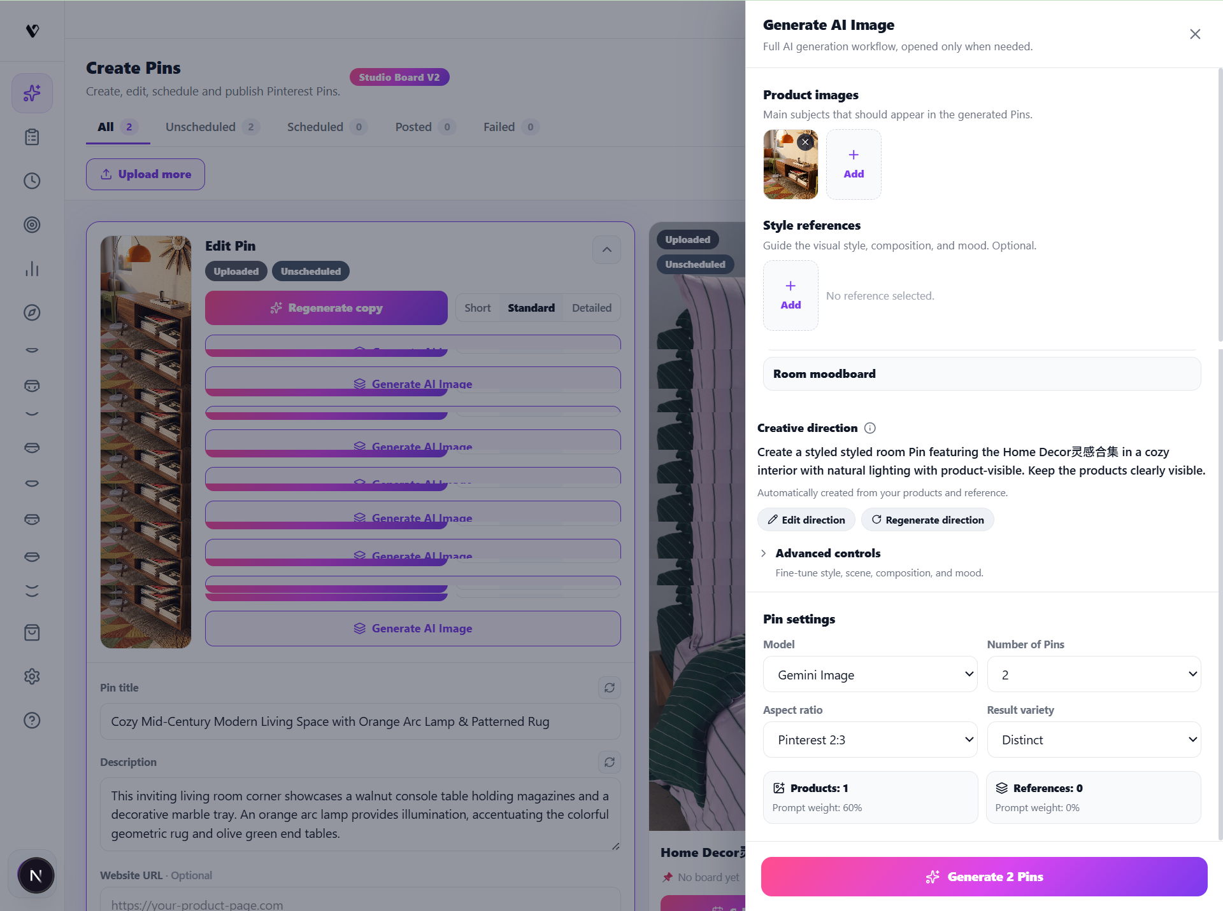
当前 AI Image Drawer 参考：本 PRD 要求补全推荐参考图入口、真实 Picker 和生成结果 Card 流程。

8.3 Product Images 规则
1. 从某张 Pin Card 打开时，当前 Pin image 自动作为 Product image #1。
2. 用户可增加其他产品图，用于产品组合、细节或不同角度。
3. Product image 是 AI 输入，不自动创建可发布 Pin。
4. 点击 Add 必须打开真实 Product Picker，不允许空壳按钮。
5. 空状态 Create with AI 进入时，必须先添加至少 1 张 Product image 或提供明确的纯提示词模式（若真实支持）。

8.4 Choose Product Images 页面要素
区域 | 要素 | 规则
Header | Choose Product Images；Close | 关闭返回 Drawer，不丢失已选项。
Tabs | My Products / Product Ideas | 仅显示真实可用数据源。
Search | Search my products… | 按标题、来源或标签筛选。
Actions | Upload product / Import from URL | 复用真实上传和 URL import。
Filters | All / Amazon / Uploaded / URL Imported / Product Ideas / Recent | 筛选结果数量可见。
Grid cards | 图片、截断标题、source badge、selection state | 支持多选；已选有明确勾选。
Footer | N products selected / Cancel / Add Selected | 没有选择时 Add Selected disabled。

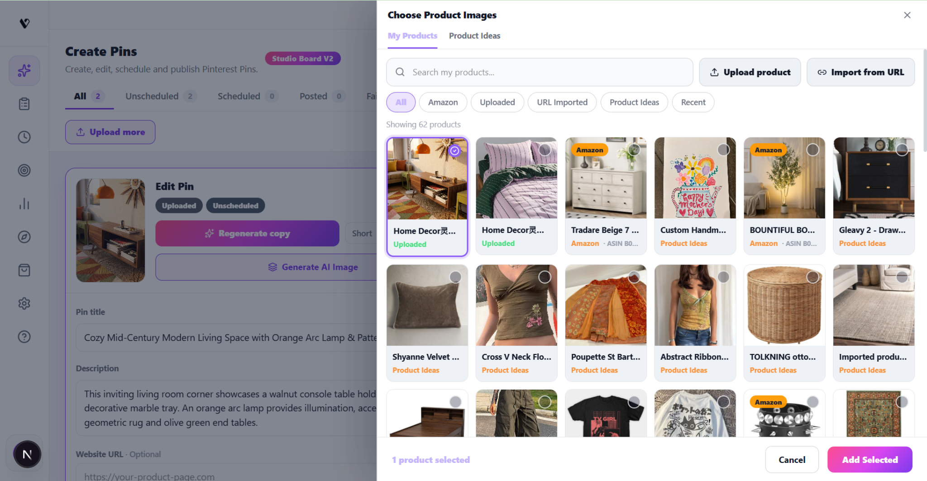
Product Picker 页面参考：必须作为真实选择器复用，不在 Drawer 内重复渲染一套产品库。

8.5 Style References 规则
1. Style Reference 用于视觉风格、构图、氛围和场景参考，不是发布对象。
2. 支持 My References、Pin Ideas、Upload、URL Import 和 Used before（以当前真实能力为准）。
3. 用户可选择 0–4 张参考图；0 张时仅依赖 Product + Creative direction。
4. 参考图不能直接变成 Pin Draft，也不能被 Schedule / Publish。
5. 点击 Add 必须打开真实 Reference Picker。

8.6 Choose Pin References 页面要素
区域 | 要素 | 规则
Header | Choose Pin References；Close | 关闭返回 Drawer。
Tabs | My References / Recommended for this product / Pin Ideas | 有 Product image 时默认推荐页可优先显示。
Search | Search my references… | 搜索标题、类别、标签。
Actions | Upload reference / Import from URL | 复用真实能力。
Filters | All / Uploaded / URL Imported / Saved from Pin Ideas / Recent / Used before | 只显示真实来源。
Grid cards | 图片、标题、来源、类别、selection state | 支持多选；无法展示的来源不应出现空白卡。
Footer | N references selected / Cancel / Add Selected | 最多 4 张；超限给清楚提示。

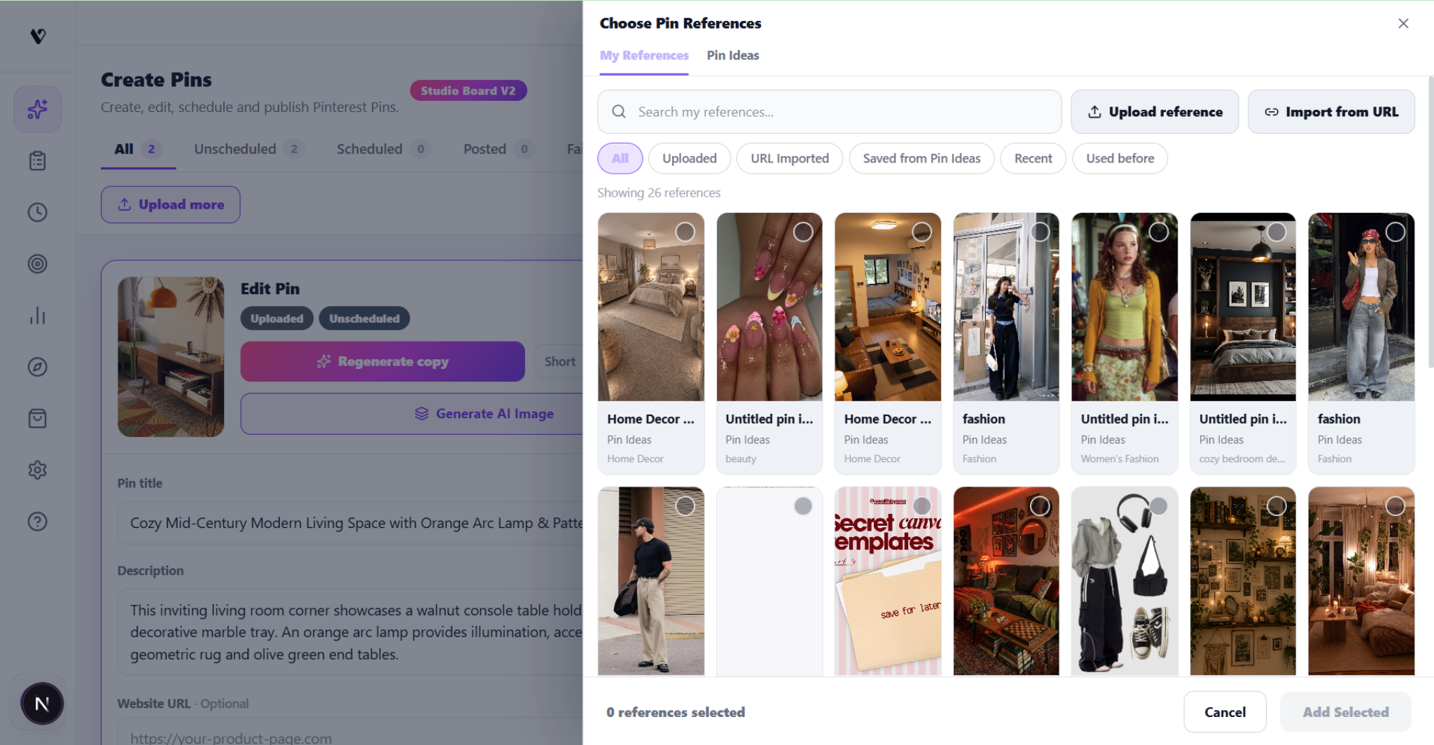
Reference Picker 页面参考：在现有 My References / Pin Ideas 基础上增加 Recommended for this product。

8.7 Creative Direction
状态 | 行为
首次有产品图 | 自动生成一条简洁方向，明确主体、场景、光线和产品可见性。
新增 / 删除产品或参考图 | 提示方向可能过期；用户可 Regenerate direction。
Edit direction | 进入可编辑文本；保留用户修改。
Regenerate direction | 基于当前 Product + References 生成新方向，不修改最终 Pin 字段。
禁止 | 展示内部 prompt、模型推理或伪造推荐理由。

8.8 Pin Settings
字段 | 类型 / 默认 | 规则
Model | Select / 当前可用默认模型 | 必须显示真实模型；用户选择与生成 metadata 一致。
Number of Pins | Select / 2 或产品默认 | 生成数量必须与 CTA 文案一致。
Aspect ratio | Select / Pinterest 2:3 | 只显示模型真实支持比例。
Result variety | Select / Distinct | 定义结果差异程度；不要展示无法兑现的选项。
Advanced controls | Collapsed | Style / Scene / Composition / Mood 等旧能力迁入。

8.9 生成与结果规则
1. 点击 Generate N Pins 前 flush Drawer 所有输入，并校验至少有可用主体或真实支持的纯 prompt。
2. 立即在 Board 创建 N 个 Generating placeholder Cards，让用户清楚任务已启动。
3. 生成成功后，每个 placeholder 更新图片并变为 Unscheduled。
4. 每张新图都启动 image analysis、keyword recommendation，并可独立 Generate AI Copy。
5. 生成失败的 Card 变 Failed，保留 Try again / Edit / Delete；成功结果不回滚。
6. 用户可以关闭 Drawer，生成继续；完成后 Board 更新并给轻量通知。
来源场景 | source | parentDraftId | sourceImageUrl
从上传 Card 生成 | ai_generated_from_upload | originalDraft.id | originalDraft.imageUrl
从 AI Card 再生成 | ai_generated_from_upload 或版本来源 | 保留原 lineage | parent image URL
从空状态 Create with AI | ai_generated | 空 | 空或主要 product URL

9. 根据产品图片推荐 Pinterest 参考图

9.1 是否需要做与优先级
该功能值得做，但优先级低于核心发布闭环、共享 AI Copy 和真实 AI Image Picker。它直接增强 AI 生图质量和 Pinterest 差异化，应作为 P2 能力完整定义并在数据与展示合规满足后上线。

9.2 用户价值
• 用户不需要从零思考视觉风格，可以快速找到与商品匹配的场景、构图和情绪参考。
• 参考图与 Product image 分离，帮助用户理解“主体是什么”和“想要什么风格”。
• 提升生成结果的风格稳定性、Pinterest 感和可保存性。

9.3 入口与页面
入口 | 交互
AI Image Drawer → Style references | 显示 “Recommended for this product” 或 “Find Pinterest references”。
Choose Pin References | 增加 Recommended for this product Tab。
无 Product image | 入口 disabled，提示 Add a product image first。
已有推荐缓存 | 优先直接显示，避免重复等待。

9.4 推荐结果页面要素
要素 | 内容与规则
标题 | Recommended Pinterest references
说明 | Inspired by your product image. Use selected images as style references.
结果数量 | 默认 12 张；可加载更多或 Refresh recommendations。
Reference Card | thumbnail、简短标题、category / source、可验证 popularity 信息（若有）。
选择 | 最多 4 张；选择状态清晰；Add Selected 返回 Drawer。
筛选 | Layout / Style / Scene / Color 等仅在真实 metadata 支持时显示。
无结果 | No relevant references found. Try Pin Ideas or upload your own reference.

9.5 推荐规则
1. 理解 Product image 的商品类别、形态、颜色、材质和适合场景。
2. 召回与商品相关、但不要求视觉一模一样的 Pinterest 参考图。
3. 优先考虑语义相关性、视觉质量和可用的 Pinterest 表现指标。
4. 过滤低清、无关、重复、带大量水印或明显侵权风险的结果。
5. 推荐理由只显示简短可验证标签，例如 “similar warm bedroom styling”，不展示内部推理。

9.6 产品与合规规则
规则 | 要求
用途 | 只作为 Style Reference / inspiration，不创建 Draft，不直接发布。
来源 | 显示 Pinterest / Pin Ideas 来源和原始链接或归属信息（如产品设计要求）。
展示权利 | 只有明确允许在产品内展示的 thumbnail / metadata 才能使用。
避免复制 | 文案使用 “Reference inspiration”，不使用 “Copy this Pin”。
指标 | 没有真实 save/search 数据时不显示 Save Potential 或虚假热度。

10. Schedule、Publish 与 Pinterest Board

10.1 Smart Schedule
1. Create Pins 不展示手动 Date / Time picker。
2. 用户点击 Schedule 后：flush → validate → ensureScheduledPlanTime → persist。
3. 成功显示 “Scheduled for Jul 12 at 10:20 AM.” 并更新为 Scheduled。
4. 手动修改时间属于 Plan / Calendar 的 Edit scheduled Pin 场景。

10.2 Publish now
1. Publish now 是真实即时发布，不是把 schedule 时间设为现在。
2. 动作前 flush 最新字段、校验、检查 public image URL、获取共享 in-flight lock。
3. 成功保存 postedAt、remotePinId（如返回），清除 publishError。
4. 失败保留 Card 和编辑内容，保存 publishError，状态变 Failed，提供 Retry publish。

10.3 Pinterest Board 与连接
状态 | UI | 规则
Connected + boards loaded | 可搜索 Board selector | Plan 和 Create Pins 使用同一连接真源。
Not connected | Connect Pinterest | 只有真正未连接时显示。
Token expired | Reconnect Pinterest | 不能误写 Connect account。
Connected but API failed | Couldn’t load boards. Retry | 例如 409 / 5xx 必须映射真实错误。
No boards | No boards found | 提供 Refresh 或 Pinterest 管理指引。

10.4 Board 数据共享
• Pinterest Boards 页面级或共享 hook 获取一次，提供 boards / loading / error / refresh / disconnected。
• Create Pins、Plan 单 Pin、Batch Edit 和其他编辑面共用同一数据源。
• 不允许每张 Card 各自请求 boards。

11. 与 Plan、Calendar、Batch Edit、History 的交互

11.1 Plan 单 Pin 编辑
区域 | 规则
字段 | Title、Description、Website URL、Board、Product、Alt text 与 Create Pins 共用字段规则。
AI Copy | 复用 PinAICopyPanel，放在 Title 上方。
时间 | Plan 可显示 Edit date & time / Update schedule。
发布账户 | 当前只展示真实可发布 Pinterest；未实现平台不作为可选账号。
保存 | 写回同一 Draft，Create Pins / Plan 状态同步。

11.2 Batch Edit
1. AI Copy 按每张 Pin 独立生成，不能把一段文案覆盖所有选择项。
2. 显示进度 “Generating copy 3 / 12”。
3. 单项失败保留原字段并继续其他 Pin；完成后显示 “10 updated, 2 failed”。
4. 批量 Board / Schedule / Publish 使用共享连接、校验和 in-flight 保护。
5. Header 左侧显示 “N selected”；右侧只显示动作和关闭图标。

11.3 Weekly Plan / Calendar
规则 | 要求
刚上传 Unscheduled Draft | 不进入 Weekly Plan / Calendar。
Scheduled / planned Draft | 进入对应时间视图。
取消排程 | 从时间视图移除，但仍保留 Create Pins Draft。
编辑同步 | Plan / Calendar 修改字段或时间后，Create Pins 立即反映。

11.4 History
History 在旧 GenerationSession / HistoryEntry 和未 Add to Plan 的结果迁移前继续保留，但不作为 Create Pins 主入口。迁移完成后再评估拆分为 Archive、Versions、Recently Generated 或 Activity log。

12. 生命周期、数据对象与兼容规则

12.1 生命周期
状态 | 触发条件 | 说明
Generating | 生成任务进行中 | 可以是内存 + 持久任务状态；刷新不能永久卡死。
Posted | postedAt 或 remotePinId | 最高优先级持久状态。
Failed | publishError 或生成失败 | 保留内容与重试入口。
Scheduled | scheduledDate / plannedAt | 显示已分配时间。
Unscheduled | 其余正常 Draft | 字段缺失仍是 Unscheduled。

12.2 核心数据字段
字段组 | 字段
Identity | id, createdAt, updatedAt, user/workspace ownership（如真实存在）
Media | imageUrl, mediaItems?, sourceImageUrl, width, height, aspectRatio
Source / lineage | source, parentDraftId, generation metadata
Copy | title, description, altText, tags, language, lengthPreset
Destination | destinationUrl, boardId, boardName
Lifecycle | scheduledAt / plannedAt, postedAt, remotePinId, publishError
AI analysis | imageAnalysisStatus, imageSummary, visibleObjects, colors, style, ocrText, imageCategory
Keywords | keywordStatus, recommendedKeywords, keywordSource, keywordUpdatedAt

12.3 Duplicate / Delete / Archive
动作 | 规则
Duplicate | 复制媒体、文案、Board 等；清除 schedule、posted、remote ID、publishError 和 transient state。
Delete Draft / Failed | 删除 Draft；按产品能力确认是否可恢复。
Delete Scheduled | 说明会取消本地计划，并同步排程记录。
Posted | 使用 Remove from VibePin board / Archive；明确不删除 Pinterest 远端 Pin。

13. 状态、错误、响应式与可访问性

13.1 Loading / Empty / Success / Failure
场景 | UI | 保留规则
上传中 | 每文件 progress / skeleton | 其他 Card 可操作。
AI Copy 生成中 | Creating Pinterest copy… | 保留现有字段。
AI Image 生成中 | Generating placeholder Cards | 关闭 Drawer 后任务继续。
关键词准备中 | Preparing keyword context…（可隐藏） | 不阻塞编辑。
部分失败 | 显示成功/失败数量 | 不回滚成功项。
保存失败 | Failed to save / Retry | 保留输入。

13.2 错误规则
• 用户输入、权限、第三方服务、质量门和系统配置错误必须分开。
• UI 不显示内部错误码、draft ID、provider raw error 或 debug reason。
• 连接失败不能一律显示 “Connect account”。
• 生成失败不能用 generic fallback 冒充成功。

13.3 响应式
视口 | 布局
Desktop | 3–4 列 Card；AI Drawer 右侧；Picker 使用大尺寸 Modal。
Tablet | 2 列 Card；Drawer 宽度适配；按钮不挤压。
Mobile | 1 列 Card；Modal/Drawer max-width: calc(100vw - 32px)；底部 CTA 固定。

13.4 可访问性
• 所有输入有可见 label；错误与字段关联。
• Modal/Drawer 有焦点锁定，Esc 关闭遵守未保存/进行中规则。
• 图标按钮有 aria-label；More / Close 点击面积符合要求。
• 图片有 alt；AI 生成 alt text 仍可编辑。
• 状态不能只依赖颜色表达。

14. 衡量指标、验收标准与 QA

14.1 核心指标
指标 | 目标 / 关注点
Upload → Card latency | 感知 ≤1 秒；不等待 AI。
Upload → analysis ready | 后台 3–15 秒；记录失败率。
Generate copy latency | 缓存路径目标 1–4 秒；记录 p50 / p95。
AI copy quality reject rate | 持续监控 generic / irrelevant / duplicate。
Keyword relevance | 用户使用率、移除率、无关反馈。
AI Image completion rate | 生成成功、失败、Retry、参考图使用率。
Schedule / Publish completion | 核心漏斗与失败原因。

14.2 核心 Given / When / Then
Given | When | Then
用户上传 3 张有效图片 | 上传完成 | 立即出现 3 张 Unscheduled Cards；分析后台开始。
图片分析 ready | 点击 Generate copy | 使用缓存上下文生成 grounded copy，失败不覆盖。
已连接 Pinterest | 打开 Board selector | 展示可搜索 Board，不提示 Connect。
用户从 Card 打开 AI Image | Drawer 打开 | 当前图自动 Product #1，旧成熟能力可用。
用户选择 2 Product + 3 References | 点击 Generate 2 Pins | 创建 2 个新 Cards，原 Card 保留。
产品图存在且推荐数据可用 | 打开 Recommended for this product | 显示相关参考图，最多选择 4 张。
Batch 选择 10 Pins | 生成 AI Copy | 逐 Pin 生成；失败项不覆盖；显示汇总。
Unscheduled Draft 缺 Board | 点击 Schedule | 就地显示 Board 错误，生命周期仍为 Unscheduled。

14.3 QA 回归清单
• 上传：多文件、部分失败、重复图、刷新、慢网、公共 URL。
• AI Copy：fast path、fallback、语言、长度、Regenerate、质量失败、provider 失败。
• Keywords：相关性、无结果、非英语、过宽泛和 keyword stuffing。
• AI Image：真实 Product/Reference Picker、推荐参考图、生成中关闭、部分失败、lineage。
• Boards：已连接、未连接、token 过期、409、无 Board、共享请求。
• Schedule / Publish：flush、校验、重复点击、批量并发、失败重试。
• Plan / Batch / Calendar：共享字段和状态同步。
• Responsive / accessibility：键盘、焦点、屏幕宽度和内部滚动。

15. Fable 代码审查与优化建议任务书

15.1 审查目标
Fable 需要以本 PRD 为产品基线，先审计现有代码和真实浏览器行为，再提出分阶段优化建议。审查不是立即重写页面，也不能只根据截图判断功能已完成。

15.2 审查顺序
1. Create Pins 主页面、Pin Card、Edit 字段、状态和保存。
2. Upload → Draft → 持久化 → 图片分析 → keyword 的真实链路。
3. AI Copy 共用组件/API 是否在 Create Pins、Plan、Batch Edit 一致。
4. AI Image Drawer、Product Picker、Reference Picker、生成结果 Card 和 lineage。
5. “Recommended for this product” 需要哪些现有数据、索引和展示授权。
6. Pinterest connection / Boards 的单一真源和 409 错误。
7. Schedule / Publish 的 flush、校验、公共 URL、并发和失败恢复。
8. Weekly Plan / Calendar / History 的选择器和兼容。

15.3 Fable 必须交付
交付物 | 要求
Current-state map | 真实文件、组件、API、store、调用链和数据来源。
PRD gap matrix | 每条需求标记 Done / Partial / Missing / Contradictory / Unknown。
Risk list | P0 上线阻塞、数据兼容、权限、并发、回滚和技术债。
Product / UX recommendations | 基于本 PRD指出哪些应保留、简化、暂缓。
Implementation plan | 按 P0/P1/P2 分阶段，说明最小修改面和依赖。
Verification plan | 真实浏览器、API、刷新、失败、跨页面和回滚测试。

15.4 禁止事项
• 未经审计整页重写 studio/page.tsx。
• 为 Create Pins、Plan、Batch 各自复制 AI Copy 或 Board 逻辑。
• 为了显示功能而创建空壳 Add / Generate / Connect 按钮。
• 在没有时间序列时叫 Trending；在没有授权时直接展示爬取图。
• 删除 History 或破坏旧 Draft / feature flag 回滚可见性。

15.5 可直接交给 Fable 的审查指令
Audit the current Create Pins implementation against the attached PRD.
Do not implement immediately.
First produce:
1) current-state architecture map with file/API/store evidence;
2) requirement gap matrix;
3) P0/P1/P2 risk-ranked recommendations;
4) minimal-change implementation plan;
5) browser/API/refresh/failure verification plan.
Pay special attention to:
- shared AI Copy across Create Pins, Plan and Batch Edit;
- complete AI Image Drawer and real Product/Reference pickers;
- product-image-based Pinterest reference recommendations;
- Pinterest connection/boards single source of truth;
- draft persistence, upload public URLs, schedule/publish flush and concurrency.

16. 未决问题与发布门槛

16.1 未决问题
问题 | 建议决策
Pinterest 参考图数据能否在产品内展示 thumbnail？ | 上线前确认来源、缓存、归属和使用权；不满足则只提供跳转或不开放。
推荐参考图是否有真实 Save / Search 指标？ | 有才展示；否则只展示相关性和类别。
Style References 最大数量？ | v1 建议 4 张，需结合生成模型上限验证。
Draft 是否继续 localStorage-only？ | MVP 可用；正式 SaaS 需服务端持久化和后台任务。
AI Copy language 是否按 workspace 保存？ | 建议作为用户偏好保存，默认 English。
Create with AI 空状态是否支持纯 prompt？ | 只有真实生成能力支持时开放，否则要求 Product image。

16.2 上线阻塞项
• 上传图片 URL 可被 Pinterest 和 AI provider 稳定匿名读取。
• Pinterest account / boards 在 Create Pins、Plan、Batch 一致。
• AI Copy 失败不污染字段；AI Image 不覆盖原图。
• Schedule / Publish 使用最新字段并防重复调用。
• 未排期 Draft 不污染 Weekly Plan。
• 生产 UI 无 debug、无假趋势、无未实现平台。

16.3 最终验收
可上线闭环 用户能够在真实登录环境完成：Upload images → Pin Draft Card → AI Copy / Edit → Pinterest Board → Smart Schedule 或 Publish now；刷新后数据仍符合当前持久化承诺，失败状态可恢复。

